ОБЩАЯ ИНФОРМАЦИЯ

Начало Турнира пока не определено, и конкретные даты и сроки будут установлены после получения заявок. Все желающие принять участие в турнире должны подать заявку в Игровом клубе - участника АКНИ. Чтобы игровой клуб мог участвовать во всероссийском турнире, в нем должно быть не менее 8 участников. Желательно чтобы кол-во участников было четным, так как в данном случае будет гораздо проще выбрать турнирную систему. Для участия в турнире необходимо будет внести турнирный взнос. Размер турнирного взноса пока не определен, однако его структура выглядит следующим образом:
Первая половина взноса идет на транспортные расходы победителей (то есть стоимость билета до Москвы и обратно * на количество клубов принимающих участие в турнире / полное количество участников турнира).
Вторая половина идет на аренду помещения для финала + призы + организационная премия.
К сожалению, спонсоров для проведения турнира не нашлось, (по крайней мере, пока) поэтому турнирные взносы это единственная возможность осуществить данный турнир. Размер турнирного взноса будет определен после выяснения общего количества заявок от участников, поступивших в клубы АКНИ. Поэтому чем больше будет участников в турнире, тем меньше составит турнирный взнос, и тем сильнее и увлекательнее будут битвы.
Турнир проводится в два этапа. На первом - отборочном этапе игроки одного клуба АКНИ играют между собой, до выявления 1 победителя, который и попадает во второй этап — финал. Место проведения финала — г. Москва, дата пока не определена. Финал Турнира будет проводиться по системе Double Elimination, 1 на 1.
Учитывая различное количество участников в рамках отборочного этапа, клубам предлагается на выбор 2 турнирные системы:
  - Double Elimination (Олимпийская система с выбыванием после двух поражений). Данная система идеально подходит для Старкрафта, так как лидеры игроки не тратят свое время на партии с игроками, которые уже не могут претендовать на призовое место. Для данной системы требуется количество участников кратное двум и, в некоторых случаях, трем (8, 12, 16, 24, 32 и т.д.).
  - Швейцарская система. При данной системе количество партий для выявления победителя существенно больше, чем при Double Elimination, но все же быстрее, чем по круговой системе. За победу игрок получает 1 очко, за поражение 0. Игрок, набравший наибольшее количество очков, побеждает в отборочном турнире. Количество этапов, необходимых для выявления победителя зависит от количества участников, и, как правило, равняется количеству ступеней, для выявления победителя в нокаут-системе, при том же количестве участников. Игровые пары изначально формируются случайным образом, а в дальнейшем по количеству набранных очков. При равенстве очков высчитывается коэффициенты игроков (сумма набранных очков своих соперников за все сыгранные партии) после чего игровые пары формируются исходя их коэффициентов. При равенстве очков и коэффициентов игровые пары формируются случайным образом. Игроки не должны играть друг с другом больше одного раза за весь турнир, за исключением момента, когда это единственный способ выделить победителя турнира.
При возникновении вопросов о выборе системы, по запросу клуба АКНИ будут выдаваться соответствующие инструкции.

Финал турнира будет проходить следующим образом: в начале турнира проводится жеребьевка участников, и определяются игровые пары. Как только все участники сыграют свои партии, начинается следующий тур. Далее победители играют с победителями, проигравшие с проигравшими. Пары образуются жеребьевкой. Как только участник получил два поражения – он покидает турнир.
Пример системы Double Elimination 8:
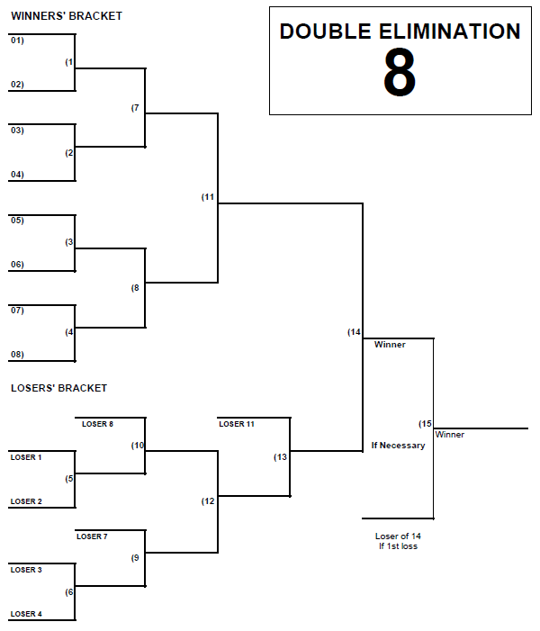

Каждая партия строго ограничена во времени. Контроль за временем в каждой партии осуществляется с помощью контрольных часов (электронные или механические). Клубы, заявившие о своем участии в турнире, должны своими силами обеспечить участников комплектами игры и контрольными часами. На партию каждому игроку дается по 1,5 часа времени. Часы стартуют сразу после расстановки юнитов по планетам. Запрещается приостанавливать часы, кроме следующих случаев:
- Настала фаза перегруппировки
- Проходят шаги битвы (7-9)
- Возник спорный момент в игре, который требует разрешения
Порядок переключения часов: После того, как игрок выполнил свой ход или действие он должен нажать свою кнопку на контрольных часах. Как только игрок нажал на кнопку, он более не может ничего переиграть.
Пример: Сверхразум закончил битву c Менгском, которая закончилась полным разгромом Менгска. Сразу после окончания битвы Сверхразум нажал на кнопку часов, забыв использовать расовое свойство зергов «лечение», и вспомнил об этом уже во время хода Менгска, поэтому Сверхразум не может взять карту.
Партия должна проходить в спокойной обстановке. Игроки не должны мешать думать своим соперникам во время их хода. Если игрок не реагируют на замечания – ответственные лица за организацию турнира в клубе вправе дисквалифицировать этого игрока.
Игрокам, которые добровольно решили покинуть турнир, а так же дисквалифицированным игрокам, в турнирной таблице ставится поражение, а их соперник – одерживает победу.
Как только время, выделенное на партию, истекло, вне зависимости от ситуации на игровом поле, игрок тут же проигрывает в данной партии.
Перед началом партии ответственные лица должны зафиксировать в таблицу, какие фракции и планеты достались игрокам, а так же очередность хода хода.
По обоюдному согласию играющих пар, можно устроить небольшой перерыв в партии в конце фазы перегруппировки.
Игроки, начавшие партию, уже не могут ее прервать или перенести. В случае форс-мажорных обстоятельств, лишающих игроков возможности доиграть начатую партию – партия считается не действительной, и назначается ее переигровка по всем правилам. (т.е. вновь кидаются кубики, случайно распределяются фракции и т.п.)
ПРОВЕДЕНИЕ ПАРТИИ

Партии проходят по классическим правилам BroodWar (6 фракций). Перед началом партии игроки кидают кубики для определения очередности хода, случайным образом получают фракции, после чего игроки выбирают и вскрывают карты лидерства. Далее игроки тянут по 2 жетона планет и формируют галактику.
Спорные моменты игры регулируются классическими правилами игры и указанному в данном регламенте перечню уточнений по правилам, сформированными на основе FAQ, ERRATA и форумов. Данные уточнения в период проведения турнира считаются безоговорочно корректными, и не подлежат критике.
Прочие важные моменты турнира:
- Присутствие наблюдателей на партии не возбраняется, однако любые подсказки с их стороны строго запрещены и наказываются удалением
- Игрок должен комментировать свои действия, дабы оппонент мог проверить действия игрока
- При строительстве и изучении чего-либо, игрок сначала оплачивает покупку, а потом получает желаемое.
- Игрок, по просьбе оппонента, обязан напомнить, какие технологии изучил игрок, а так же пояснить какие возможности дают эти технологии
- Игроку запрещается просматривать карты сброса оппонента
- Боевая колода вместе с неизученными картами технологий должна лежать на планшете фракции, во избежание путаницы. Если игроки пренебрегли этим правилом и возникла путаница – игрок должен сбросить все имеющиеся карты и перетасовать боевую колоду с боевой рукой.
- Нельзя в процессе игры менять вещи, которые уже произошли, но которые по правилам быть не могут (например: мобилизация войск на другую планету без транспортника). Игроки должны постоянно следить за игрой.
- После того, как в спорную область положили приказ мобилизации, игроки должны уточнить, будут ли их оппоненты использовать свойства «Начала битвы». В случае, если этот момент был пропущен, игрок вправе потребовать начать битву с этого шага вновь, но только если вскрытие боевых карт еще не произошло
- Если игрок использует в битве дополнительные карты, он должен класть их отдельно, чтобы оппонент мог их увидеть
- Если игрок замечает, что его оппонент неоднократно жульничает, и не реагирует на замечания - он вправе поднять вопрос о дисквалификации оппонента

ПЕРЕЧЕНЬ УТОЧНЕНИЙ

- «Облучение» действует на всех зергов
- «Metabolic Boost» дает +2 к живучести передовому агрессору зерлингу, если его боевой мощи (значение карты + поддержка + бонусы атаки) хватило для пробивания передового наземного юнита
- «Приплод» королевы действует в любом случае, выжила ли королева, или нет
- Область считается подконтрольной, если в ней есть база, инсталляция или юнит и нет вражеских юнитов, инсталляций или баз
- Свойства защитника применяются после свойств агрессора, что означает, что карта события защитника может перекрыть карту агрессора, если например, играется одновременно карта события, требующая, чтобы противник играл свои карты первым и в открытую.
- Как только игрок лишился всех баз и юнитов, он немедленно проигрывает, не дожидаясь фазы перегруппировки
- Если призрак применяет карты «Ньюк» и «Укрывающее поле» то свойство «Ньюка» сработает даже если призраку придется отступить или скрыться. Только физическое уничтожение призрака на этапе разбора стычек отменит действие карты «Ньюк»
- Если бич пробивает юнита со свойством скрытность, тот вместо уничтожения отводится по стандартным правилам скрытности
- «Поле стазиса» влияет только на боевые параметры карты, и следовательно, не отменяет текст на карте Бича
- Технологию «Призыв» позволяет ввести один юнит в одну область, где есть судья, число судей в области значения не имеет. Аналогично и действие технологий «Charon Booster»
- При уничтожении фракции Алдариса лимит набора очков сбрасывается с 20 на 15
- Если в атакуемой области имеется только 1 юнит поддержки, то он может помимо обычной карты сыграть к нему и дополнительную
- Если юнит со способностью Collateral Damage нападает на пустую базу – уничтожение базы не происходит, так как битва не начинается. Аналогично действие технологии «Infest command center»
- При мобилизации можно захватить все пустые области и напасть на 1 вражескую область
- На скидку нельзя построить что-либо стоимостью 1 ресурс, однако при выборе карты события, предполагающей покупку технологии со скидкой в 1 ресурс, можно получить ее бесплатно. При этом замешивается сброс
- Если Королева клинков появляется на поле, то сброс замешивается вместе с «псионным штормом»
- Если при вторжении зилотами на вражескую область с изученным «усилитель ног» противник должен уничтожить единственного имеющегося там наземного юнита, то боевые карты не тянутся.
- При выполнении приказа «исследование» игрок не обязательно должен брать 3 боевых карты, а сброс замешивается, только если была изучена технология, которая должна быть помещена в боевую колоду.
- Карта события, которая предполагает истощение до двух областей можно полностью истощить 1 область.
- Уничтожить собственные юниты и базы игрок может в любой момент своего хода, кроме битвы

